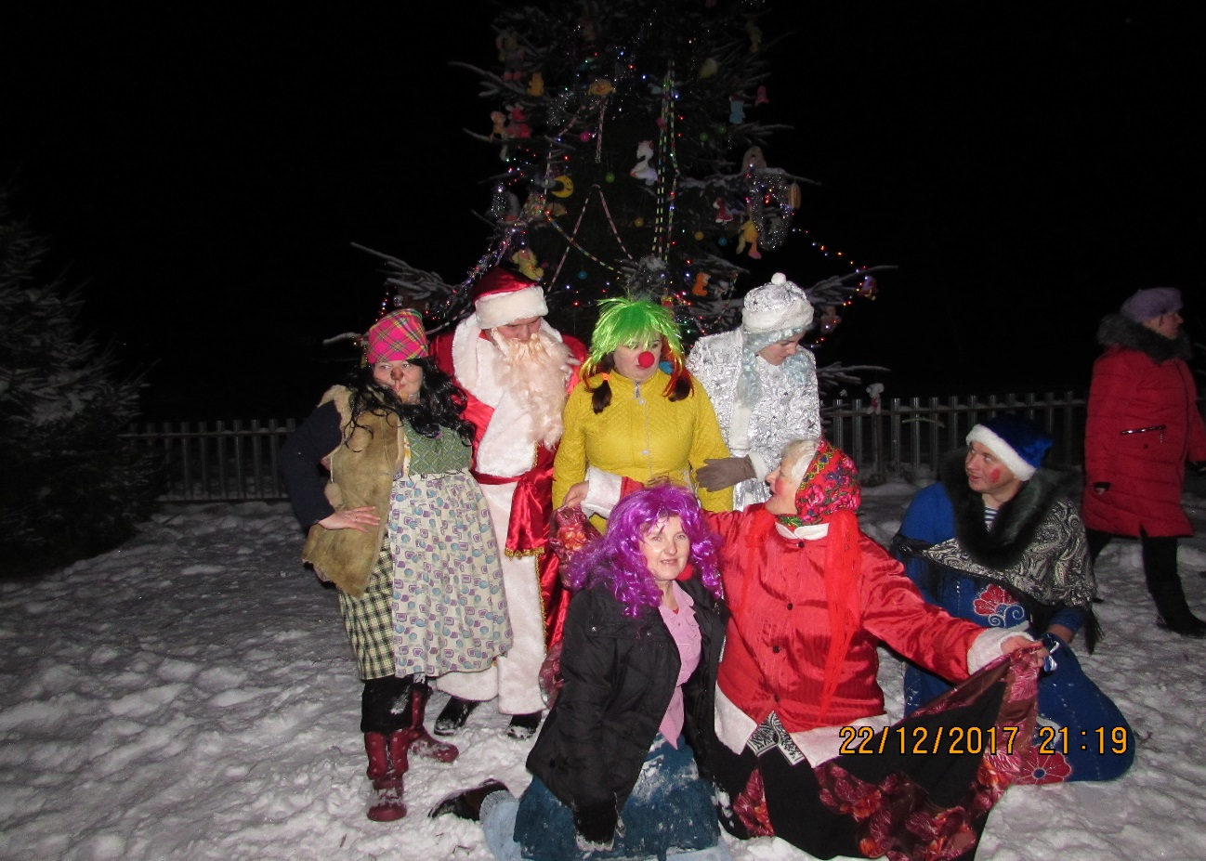
Открытие ёлки-2017г.
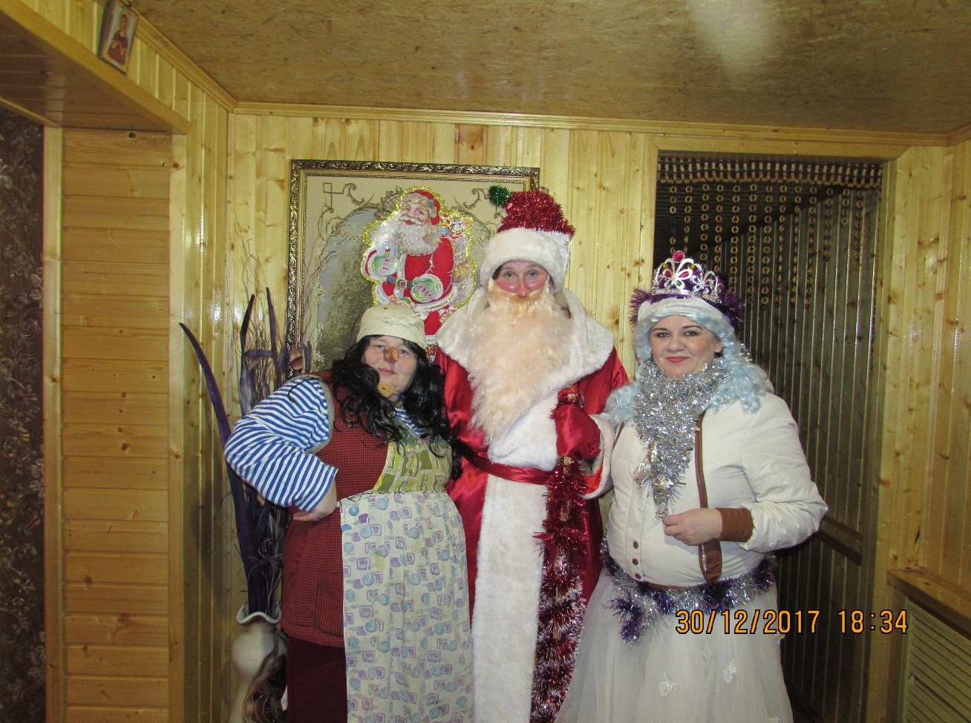
Поздравления ДМ и Снегурочки по заявкам.

